Noordelijke Veluwe.
- In het bos- en heidegebied ten noorden van de snelweg Apeldoorn - Hoevelaken zijn echte rust en ongerepte natuur iets lastiger te vinden dan in de zuidelijke helft.
- Uitschieter in positieve zin is vooral de Koninklijke Houtvesterij Het Loo, al is die tussen 15 september en 26 december grotendeels gesloten voor het publiek.
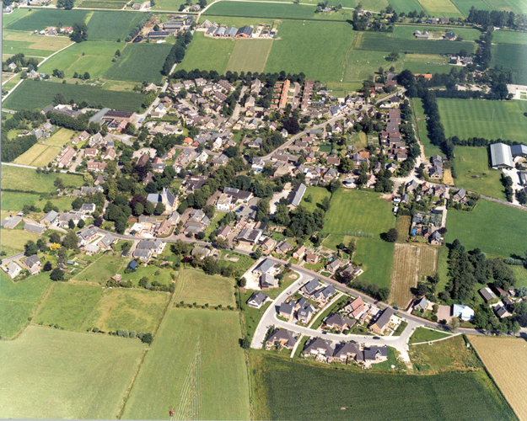
- Maar ook de bossen rond Vierhouten, ten oosten van Harderwijk en ten noorden van Epe hebben wandelaar en fietser veel te bieden.
- De combinatie van rust en centrale ligging maken Vierhouten en Elspeet tot aantrekkelijke uitvalsbases.
- Op de noordelijke Veluwe leeft minstens zoveel wild als in de andere helft.
- De steden en dorpen rond het natuurgebied hebben zonder uitzondering toeristisch vertier te bieden, en hier en daar ook cultuurhistorische toppers: in de eerste plaats natuurlijk Paleis Het Loo, en op een gedeelde tweede plaats kasteel de Cannenburgh bij Vaassen en het stadje Hattem.
- Op warme dagen is een duik in de waterpartij van het Heerderstrand, de Zandenplas of het Uddelermeer een overweging waard.
- Niet om in te zwemmen maar wel een onderzoek waard zijn de tientallen sprengen en beken die van de noordoostflank richting IJssel stromen, met hier en daar nog een oude watermolen.

